嘉義市世賢國民小學各級人員職名章製發規格
附表一

甲種職名章：長三公分、寬零點八公分
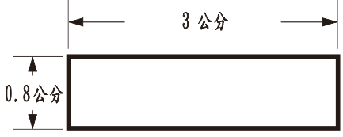
校長用
應刻機關全銜、職稱及姓名

乙種職名章：長二點八公分、寬零點七五公分
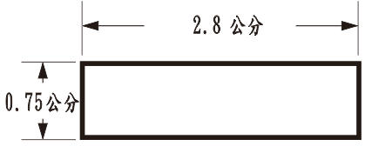
單位主管刻單位名稱、職稱及姓名

丙種職名章：長二點七公分、寬零點七公分
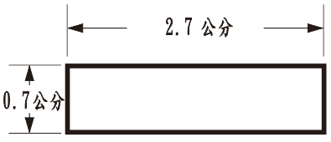
承辦人刻職稱及姓名

